top-7-büromärkte Q1/2022
Standortverlagerungen zur Mitarbeiterbindung stützen Büromärkte

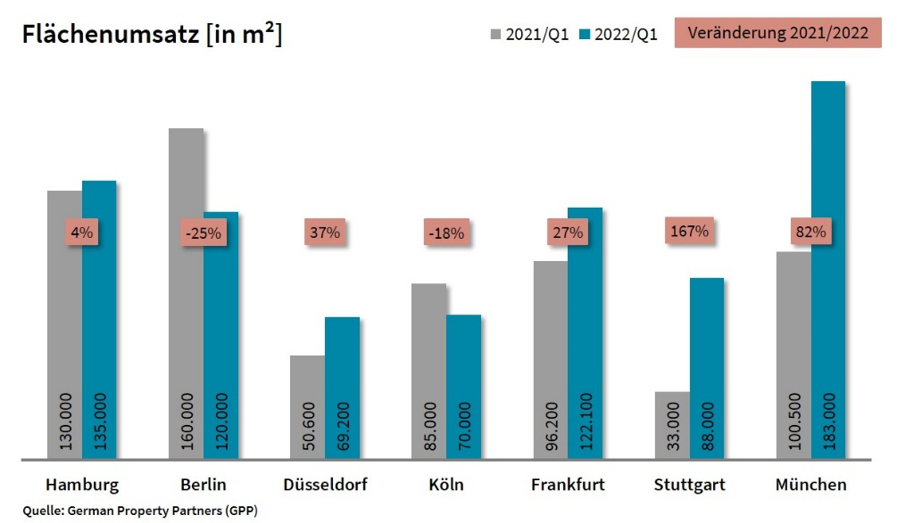

01. April 2022, Hamburg. Nachfrage nach Büroflächen an den deutschen Top-7-Standorten war definitiv vorhanden, zeigt das Plus des Top-7-Flächenumsatzes von knapp einem Fünftel auf 785.600 m² im 1. Quartal 2022 verglichen mit dem Vorjahreszeitraum. „Entscheidend für die Entwicklung an den einzelnen Standorten war, ob Großverträge noch 2021 oder zwischen Januar und März abgeschlossen wurden. Ersteres gilt beispielsweise für Berlin, wo der Flächenumsatz mit 115.000 m² unterdurchschnittlich ausfiel. Letzteres wiederum traf auf Stuttgart zu mit einem überdurchschnittlichen Zuwachs von 167 Prozent“, erläutert Andreas Rehberg, Sprecher von German Property Partners (GPP). Zu dem Gewerbeimmobiliennetzwerk gehören Grossmann & Berger, Anteon Immobilien, GREIF & CONTZEN Immobilien, blackolive und E & G Real Estate. „Neben der noch immer anhaltenden flächendeckenden Pandemielage erschweren nun auch die Ukraine-Krise und die zunehmende Inflation Vorhersagen für die Top-7-Büromärkte.“

flächenumsatz steigt an 5 standorten
Die Spanne der Flächenumsatzentwicklung war mit -28 % in Berlin bis +167 % in Stuttgart im 1. Quartal sehr groß. Außer der Hauptstadt verzeichnete auch der Büromarkt Köln ein Minus von 18 %. Anders als Köln mit zwei Abschlüssen im Großflächensegment hatte der größte Abschluss in Berlin ein Volumen von lediglich 5.300 m². „Zwar startete die Bundeshauptstadt verhalten ins Jahr 2022. Aufgrund der anhalten Nachfrage der Technologiebranche ist im weiteren Jahresverlauf aber mit einer deutlichen Marktbelebung zu rechnen“, ist sich Rehberg sicher. Die Tatsache, dass in Stuttgart der großvolumigste Vertrag der Erwerb einer Bestandsimmobilie und in Frankfurt die zwei größten Verträge Baustarts waren, pushten ihre Eigennutzerquoten auf ein Drittel. Der Top-7-Eigennutzerflächenumsatz betrug 101.160 m², was einer Top-7-Eigennutzerquote von 13 % entspricht.

unternehmen investieren in qualität
Sowohl die Durchschnitts- als auch die Spitzenmieten an den Top-7-Büromärkten legten im 1. Quartal 2022 gegenüber dem 1. Quartal 2021 zu. Nur in Düsseldorf blieben beide Werte unverändert. In Köln waren sie gegenüber dem Vorquartal stabil, im Jahresvergleich sank einzig die Durchschnittsmiete um 50 Cent/m²/Monat. Mit +1,90 €/m²/Monat am stärksten kletterte die Durchschnittsmiete in Berlin und erreichte mit 29,90 €/m²/Monat und einem Abstand von über 5 €/m²/Monat auch den höchsten Top-7-Wert. Verglichen mit dem Vorquartal hat sich der Mietanstieg jedoch deutlich abgeschwächt. „Um die Maximalmieten zu stützen, gewähren Vermieter in Berlin mittlerweile wieder Incentives in Form von mietfreien Zeiten oder Ausbauzuschüssen“, so Rehberg. Einen regelrechten Sprung bei der Spitzenmiete verzeichnete Stuttgart mit einem Plus von 4,40 €/m²/Monat. Der Grund: deutlich mehr Vertragsabschlüsse in hochwertigen Büroflächen. Rehberg weiter: „Die Büromieten spiegeln unsere Erfahrungen wieder: Unternehmen investieren deutlich mehr als vor der Pandemie in ihre Standorte, sei es in eine bessere Lage oder in hochwertigere Fläche oder sogar beides.“

wieder flächenauswahl in berlin und münchen
Vom Top-7-Büroflächenbestand in Höhe von 93,72 Mio. m² waren am Ende des 1. Quartals 4,62 Mio. m² kurzfristig verfügbar. Im Jahresvergleich kletterte der Top-7-Leerstand zwar um ein Viertel in die Höhe, die Top-7-Leerstandsquote betrug jedoch weiterhin moderate 4,9 %. Beim Leerstand erscheinen die Veränderungen in Berlin und München signifikant hoch. „Die Büroflächen kommen aber sukzessive auf den Markt, nicht alle gleichzeitig“, führt Rehberg aus. „Daher steht den Unternehmen in Berlin und München das erste Mal seit langem eine marktgerechte Angebotsreserve zur Verfügung oder anders ausgedrückt – sie haben das erste Mal seit langem wieder eine echte Auswahl.“ Im Gegensatz dazu scheint der bisher starke Leerstandsanstieg in Frankfurt mit einem Plus von 7 % zunächst gestoppt. Die Nachfrage nach hochwertigen Büroflächen trifft in den Jahren 2022 und 2023 auf ein Top-7-Fertigstellungsvolumen in Höhe von 3,52 Mio. m². Neubau-Hotspots bleiben unangefochten Berlin mit 915.800 m² und München mit 850.000 m². Die Top-7-Vorvermietungsquote betrug 55 %. Am meisten Flächen waren am Ende des 1. Quartals in Berlin, Hamburg und Köln vertraglich gebunden. Die Vorvermietungsquote der drei Standorte lag bei 60%.

Top bekannte Abschlüsse über 5.000 m² | Top-7-Standorte | 1. Quartal 2022
Stadt | Projekt/Objekt | Mieter/Eigennutzer | Mietfläche (ca. m²)
FFM | Ludwig-Erhard-Straße 7, Eschborn | Deutsche Gesellschaft für internationale Zusammenarbeit (giz) EN | 28.000
STU | „Atlanta Business Center“, Vaihinger Straße 131 | Ed. Züblin EN | 21.400
MUC | „aer“, Fritz-Schäffer-Straße 9 | Bosch Building Technologies | 20.000
CGN | Vertraulich | Vertraulich | 16.000
HAM | „Elbbrückenquartier“, Versmannstraße | Vertraulich | 11.500
STU | Bülowbogen/Heilbronner Straße 150 | Stadt Stuttgart, Amt für Digitalisierung | 9.480
MUC | Technologiezentrum,  Schatzbogen/Hollerithstraße 1-3 | Deutsche Telekom | 9.430
FFM | „Sparda Bank Tower“, Europa-Allee 68 | Sparda Bank Hessen EN | 9.100
CGN | Vertraulich | Vertraulich | 8.000
DUS | Theodorstraße 109 | Bima | 7.950
STU | „Campus Sternhöhe“, Epplestraße 225 | Bechtle | 7.550
FFM | „IBC“, Theodor-Heuss-Allee 70-74 | Deutsche Bank | 6.100
HAM | „EDGE HafenCity“, Amerigo-Vespucci-Platz 1 | Veolia Umweltservice | 5.700
BER | Badensche Straße 28 | Bamf (Erweiterung) | 5.530
HAM | Essener Bogen 6a-d | Evotec | 5.300
Quelle: German Property Partners (GPP)

Top-7-Standorte | 1. Quartal 2022
 | HAM | BER | DUS | CGN | FFM | STU | MUC | TOP-7
Flächenumsatz  in m² | 135.000 | 115.000 | 69.200 | 70.000 | 122.100 | 88.000 | 183.000 | 780.600
Veränderung  ggü. Vorjahr in % | +4 | -28 | +37 | -18 | +27 | +167 | +82 | +19
Spitzenmiete  in €/m²/Monat | 31,50 | 41,00 | 28,50 | 27,00 | 45,50 | 29,40 | 40,00 | -
Durchschnittsmiete  in €/m²/Monat | 18,50 | 29,90 | 16,85 | 17,00 | 21,60 | 17,20 | 22,50 | -
Büroflächenbestand  in Mio. m² | 13,96 | 20,84 | 7,42 | 8,06 | 11,72 | 8,37 | 23,35 | 93,72
Leerstand inkl. Untermietflächen in m² | 493.200 | 850.000 | 585.600 | 255.000 | 1.038.800 | 300.000 | 1.100.000 | 4.662.600
Leerstandsrate inkl. Untermietflächen in % | 3,5 | 4,1 | 7,9 | 3,2 | 8,9 | 3,6 | 4,7 | 4,9
Fertigstellungen  2022 + 2023 in m² | 578.000 | 915.800 | 254.800 | 260.000 | 421.400 | 240.066 | 850.000 | 3.520.000
Vorvermietungsquote 2022 + 2023 in % | 60 | 60 | 57 | 60 | 33 | 42 | 56 | 55
Quelle: German Property Partners (GPP)

ÜBER GERMAN PROPERTY PARTNERS.
German Property Partners (GPP) ist ein deutschlandweites Netzwerk lokal führender Gewerbe-Immobiliendienstleister. Hierzu gehören Grossmann & Berger, Anteon Immobilien, GREIF & CONTZEN Immobilien, blackolive und E & G Real Estate. Es zeichnet sich durch tiefe Marktkenntnisse vor Ort, langjährig für die Partnerunternehmen tätige Immobilienberater und das persönliche Engagement der Gesellschafter und Geschäftsführer aus.

Das Netzwerk verfügt in den Top-7-Städten Hamburg, Berlin, Düsseldorf, Köln|Bonn, Frankfurt, Stuttgart und München über eigene Standorte und bietet Dienstleistungen in den Bereichen Immobilien-Investments, gewerbliche Vermietung, unternehmerisches Immobilienmanagement (CREM), Immobilienbewertung und Research an. Bank-, Finanzierungs- und Verwaltungs-Dienstleistungen runden das Leistungsspektrum ab.

Aktuell sind mehr als 420 Immobilienspezialisten für das Netzwerk tätig. 2021 vermittelte GPP deutschlandweit rund 640.000 m² Gewerbefläche und betreute ein Transaktionsvolumen in Höhe von rund 2,6 Mrd. €.

www.germanpropertypartners.de

Die Datenschutzerklärung von German Property Partners finden Sie auf der GPP-Website: www.germanpropertypartners.de/datenschutz. Wenn Sie künftig keine Informationen der GPP-Pressestelle mehr erhalten möchten, senden Sie bitte eine E-Mail an presse@germanpropertypartners.de mit dem Betreff „Abmeldung aus Presseverteiler“.

